**氮气常用作标准气体的底气**

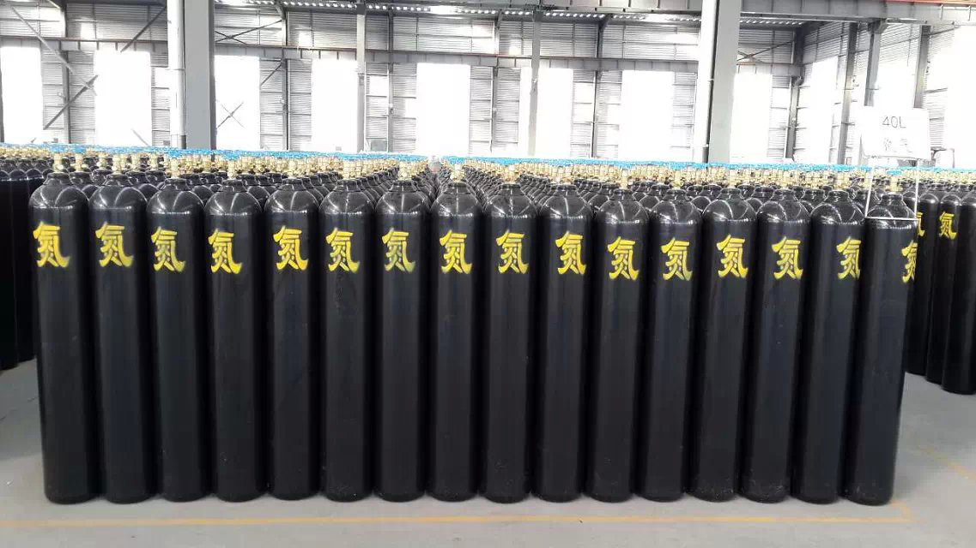

因为氮气的化学性质稳定,不活泼 只有在高温高压或者是放电的情况下才进行反应 而且无毒无污染,来源广泛，市场价值便宜，通常都是用于做标准气体的底气。

氮气分子是已知的双原子分子中最稳定的，氮气的相对分子质量是27。 在国民经济和日常生活中，氮气有大多数用途。 由于氮的化学惰性，常用作保护气体，如：瓜果，食品，灯泡填充气。以防止某些物体暴露于空气时被氧所氧化，用氮气填充粮仓，可使粮食不霉烂、不发芽，长期保存。液氮还可用作深度冷冻剂。作为冷冻剂在医院做除斑,包,豆等的手术时常常也使用, 即将斑,包,豆等冻掉,但是容易出现疤痕,并不建议使用。高纯氮气用作色谱仪等仪器的载气。用作铜管的光亮退火保护气体。跟高纯氦气、高纯二氧化碳一起用作激光切割机的激光气体。氮气也作为食品保鲜保护气体的用途。在化工行业，氮气主要用作保护气体、置换气体、洗涤气体、安全保障气体。用作铝制品、铝型材加工，铝薄轧制等保护气体。用作回流焊和波峰焊配套的保护气体，提高焊接质量。用作浮法玻璃生产过程中的保护气体，防锡槽氧化。